МУНИЦИПАЛЬНОЕ КАЗЁННОЕ ДОШКОЛЬНОЕ ОБРАЗОВАТЕЛЬНОЕ
УЧРЕЖДЕНИЕ – ДЕТСКИЙ САД № 6 (ФИЛИАЛ № 2)
Экологический проект
по познавательному развитию
«Лекарственные растения Новосибирской области»

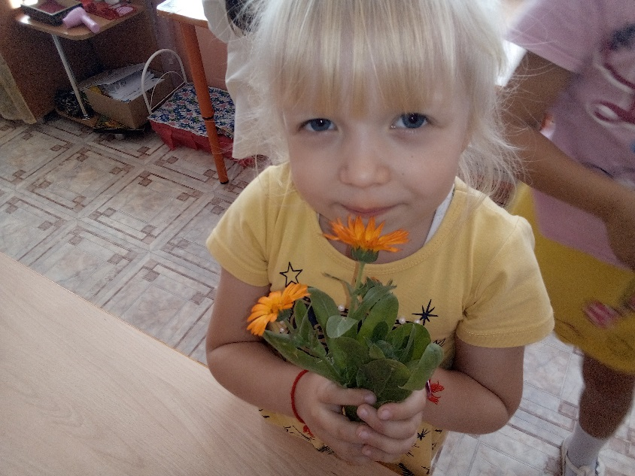

Выполнила воспитатель I квалификационной категории Аксинина Е.А.
Актуальность проекта:
Работая по данной теме: наблюдая и рассматривая растения с детьми в группе, на улице, читая книги и играя, я выяснила, что не все дети знают, какие растения могут быть лекарственными. Они узнают и называют растения ближайшего окружения: ромашку, календулу, одуванчик, подорожник, крапиву, деревья, которые растут на участке. Знают, что без растений жизнь на планете Земля не существовала бы. Знают, что чай с малиной или лимоном полезен для здоровья («…чтобы не болеть,»-говорят они). Но они не знают, почему животные едят траву? Зачем заваривают чай с мелиссой? Зачем нужна календула или ромашка? Что многие растения, которые растут рядом, являются лекарственными. Проведя анкетирование родителей по теме: «Есть ли в вашей домашней аптеке лекарственные растения?», выяснила, что практически каждая семья пользуется лекарственными растениями, будь то чай из мяты, шиповника или грудной сбор. Но с детьми эта тема не обсуждается.
Таким образом, чтобы дети могли ответить не только на эти вопросы, но и было стремление узнать что –то новое и интересное о лекарственных растениях, которые нас окружают, совместно с родителями приняли решение провести проект «Лекарственные растения Новосибирской области»», который позволит расширить представления у детей о лекарственных растениях и правилах их сбора; будет способствовать воспитанию бережного, заботливого отношения детей к природе.
Цель проекта: Создание условий для закрепления представления
детей о лекарственных растениях, их ценности для здоровья, правил пользования.
Задачи:
- Образовательные : Уточнить и расширить знания детей о названиях лекарственных растений, их ценности для здоровья, правил пользования. Познакомить с разнообразием целебных растений Новосибирской области, их значимостью, а также с художественной литературой для создания целостного образа изучаемого объекта.
- Развивающие: Развивать у дошкольников любознательность, наблюдательность, речь, а также умение сравнивать и анализировать. Развивать словарный запас детей и их знания о лекарственных растениях. Развивать чувства и эмоции дошкольников, полученные в процессе познания через организацию продуктивных видов деятельности.
- Воспитательные: Воспитывать коммуникативные навыки, самостоятельность, трудолюбие дошкольников, а также бережное отношение к природе.
Характеристика проекта:
- Проект - краткосрочный
- Тип проекта: информационно – творческий
- Участники: дети подготовительной группы, родители, воспитатель
Для реализации поставленных задач была проведена работа по 5 направлениям.
Познавательное развитие
- Наблюдения за живой природой (Осенью с детьми на территории детского сада провели наблюдение за берёзой, посетили цветник, где рассмотрели цветок календулу, выяснили, почему у неё второе название ноготки. Собирали семена. В группе сравнили ромашку полевую и календулу.)
- Экскурсия в аптеку, где приобрели лекарственные растения, а затем рассматривали их в группе, определяли растение на запах, пробовали чай из лекарственной ромашки, мелиссы, шиповника.
- Посещение Районной библиотеки. Сотрудниками библиотеки было подготовлено и проведено мероприятие «Зелёная аптека Новосибирской области», где побывали в гостях у умной совы и выполнили ряд заданий: отгадывали загадки, собирали разрезные картинки, смотрели мультфильм и поучаствовали в исследовательской деятельности: как правильно нужно заваривать отвар, как разные отвары различаются по цвету и запаху. Рассмотрели выставку книг по теме здоровый образ жизни, куда вошли книги о лекарственных растениях.
- Играли в различные дидактические игры: «Что полезно, а что вредно для здоровья», «Угадай растение по описанию», «Вершки-корешки», «Что лишнее». Словесно – дидактическая игра «Вылечи куклу». Дидактическое упражнение «Определи по запаху»
- Настольно – печатные игры: лото «Лекарственные растения», разрезные картинки, пазлы.
- Беседы: «Лекарственные растения»; «Наука фитотерапия», «Для чего нужны лекарственные растения»
- Просмотр презентации «Правила сбора лекарственных растений».
Речевое развитие
- Чтение художественной литературы:
Отрывок из рассказа «Огород на опушке» А.Стрижева;
А.Онегова «Тропинка полевая»;
Ю.Дмитриева «Кто в лесу живет и что в лесу растет»;
Н. Павловой «Загадки цветов»;
- Чтение и рассматривание познавательной литературы:
А.Плешакова «Зеленые страницы»;
Энциклопедии о лекарственных растениях;
- Заучивание загадок и стихов о растениях:
В.Рождественский. «Подорожник»;
- П.Синявский «Зелёная аптека»;
- Рассматривание иллюстраций.
- Составление рассказов детей от имени растений (перевоплощение): «Я-подорожник…», «Я-ромашка…», «Я-крапива…»
Художественно – эстетическое развитие
- Объёмная аппликация «Одуванчик»
- Пластилинография «Аптека под ногами» (После беседы о значении лекарственных растений в жизни человека предложила детям выполнить коллективную работу «Аптека под ногами». Сначала дети выполнили аппликацию в техники пластилинография , а затем оформили работы в коллективную.
- Конструирование из бумаги и бросового материала: панно «Ромашки», которое подарили мамам на 8 марта.
- Рисование «Любимое лекарственное растение»
- Работа в раскрасках.
Социально - коммуникативное развитие
- Трудовая деятельность. Садили лекарственные растения.
- Сюжетно-ролевая игра «Аптека».
- Ситуативный разговор о лечебных растениях: «Друг или враг?»
Физическое развитие
В ходе проекта были проведены динамические паузы, физминутки. Играли в подвижные игры : «Такой листок лети ко мне», «Я садовником родился…
Работа с родителями
- Выставка рисунков «Зеленая аптека»
- Оформление альбомов: «Азбука лекарственных растений», «Растения в легендах и сказаниях Руси?», сказки о растениях.
- Оформление гербария совместно с родителями.
- Оформление атласа лекарственных растений Новосибирской области
- Организация выставки книг «Лекарственные растения»
- Консультации для родителей

Результаты проекта:
В ходе проекта дети:
- Научились различать лекарственные растения, у них сформировались знания и представления о лекарственных растениях, их многообразии и пользе для человека с медицинской точки зрения.
- Пополнился словарный запас.
- Дети научились называть лекарственные растения и их лечебные свойства.
- Расширились навыки наблюдения в процессе поисково – познавательной деятельности.
Пополнение предметно-развивающей среды:
- Пополнение картотеки загадок о лекарственных растениях.
- Пополнение альбомами «Азбука лечебных трав», «Растения в легендах и сказаниях Руси?», «Атлас лекарственных растений», «Гербарий»
- Пополнение познавательного уголка дидактическими играми, настольно-печатными играми, карточками «Лекарственные растения»
- Пополнение атрибутов для проведения сюжетно – ролевой игры «Аптека».
Для родителей:
- Оформление стенгазеты: «Аптека под ногами».
- Выставка рисунков «Моё любимое лекарственное растение»
- Получение доступных знаний о путях сохранения и укрепления здоровья с помощью лекарственных трав.

